請於2023/06/27(二)前繳回，逾期繳交者將取消印製及致贈獲獎專刊資格
報名獎項
公司名稱
團隊名稱
服務內容
團隊人數
成功心法 |  | (包含標點符號限30字內)
照片格式規定：請提供.jpg檔，建議解析度300 dpi以上，或是單張照片大於1MB，並將照片另MAIL至csea@tccda.org.tw。
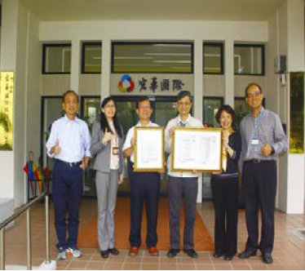
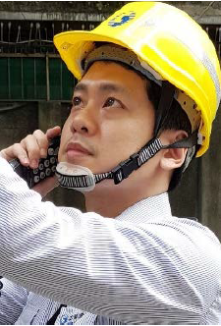
照片參考：團隊照一張（包含公司logo背景或主管合影）、服務情境照片二張）
照片說明1
照片說明2
照片說明3
專刊內文
請包含「團隊簡述、服務特色、獲獎感言」三部分，包含標點符號及空格合計1,000字內，請不要此處夾雜插圖、截圖、照片、圖片。

